危险废物管理计划

单位名称（盖章）：中山市龙山污水处理有限公司
制 定 日 期： 2022 年 6 月 1 日
计 划 期 限：2022年6月1日 至 2022年12月31日
表1 基本信息
单位名称 |  | 中山市龙山污水处理有限公司
单位注册地址 |  | 中山市小榄镇小榄工业大道南 |  |  |  |  |  |  | 邮编 |  | 528415
生产设施地址 |  | 中山市小榄镇小榄工业大道南
法定代表人 |  | 吴伟元 |  |  |  | 行业类别与代码
总投资 |  | 9000万 |  |  |  | 总产值 |  | 2000万
占地面积 |  | 20000㎡ |  |  |  | 职工人数 |  | 50
环保部门负责人 |  |  |  |  |  | 联系人 |  | 林自恒
联系电话 |  | 22288630 |  |  |  | 传真电话 |  | 22230122
电子信箱 |  | 317329061@qq.com
单位网址
管理部门及人员 | 管理部门 |  | 部门  负责人 | 废物管理  负责人 | 废物污染防治设施技术负责人及文化程度
管理部门及人员 | 生产部 |  | 刘冠枢 | 母世华 | 刘冠枢 |  | 本科
 |  |  |  |  | 母世华 |  | 高中
规章制度 | 管理制度 |  | 岗位责任  制度 | 安全操作  规程 | 管理台账 |  | 培训制度 |  |  | 意外事故防范  措施和应急预案
规章制度 | 有√无□ |  | 有√无□ | 有√无□ | 有√无□ |  | 有√无□ |  |  | 有√无□
管理组织图 | 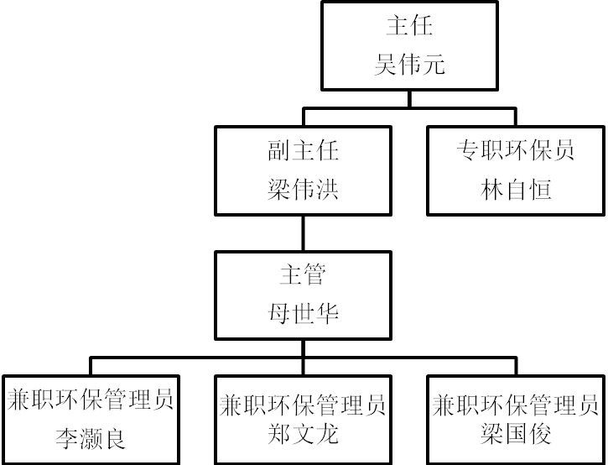  刘冠枢

表2 产品生产情况
原辅材料及消耗量 | 序号 | 原辅材料名称 | 上年度  消耗量  (吨/年) | 序号 | 原辅材料名称 | 本年度计划消耗量(吨/年)
原辅材料及消耗量 | 1 | 石灰 | 1128.08 | 1 | 石灰 | 600
原辅材料及消耗量 | 2 | 漂水 | 1070.22 | 2 | 漂水 | 400
原辅材料及消耗量 | 3 | 焦亚硫酸钠 | 277 | 3 | 焦亚硫酸钠 | 130
原辅材料及消耗量 | 4 | PAM | 21.65 | 4 | PAM | 45
原辅材料及消耗量 | 5 | 硫酸 | 221.26 | 5 | 液碱 | 70
生产设备及数量 | 序号 | 设备名称 | 上年度数量  (台) | 序号 | 设备名称 | 本年度数量  (台)
生产设备及数量 | 1 | 提升泵 | 30 | 1 | 提升泵 | 30
生产设备及数量 | 2 | 搅拌机 | 80 | 2 | 搅拌机 | 80
生产设备及数量 | 3 | 鼓风机 | 6 | 3 | 鼓风机 | 6
生产设备及数量 | 4 | 板框压滤机 | 4 | 4 | 板框压滤机 | 7
产品及产量 | 序号 | 产品名称 | 上年度  产量  (吨/年) | 序号 | 产品名称 | 本年度  计划产量  (吨/年)
产品及产量 | 1 | 处理后电镀废水 | 1249094 | 1 | 处理后电镀废水 | 1000000
生产工艺流程图及工艺说明 | 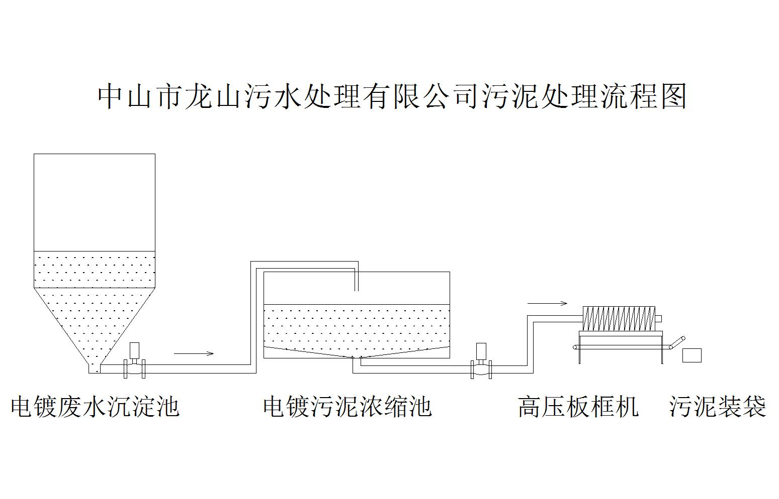

表3 危险废物产生概况（可另增页）
序号 | 废物名称 | 废物代码 | 废物类别 | 有害物质名称 | 物理性状 | 危险特性 | 本年度计划产生量（吨） | 上年度实际产生量(吨) | 来源及产生工序
1 | 金属污泥 | 336-054-17 | HW17 | 金属 | 固体 | 毒性 | 3000 | 1554.6 | 污泥压榨工序
2
3
4
5
6
7
8
9
10
11
12
13
合计 |  |  |  |  |  |  | 3000 | 1554.6 | —

表4 危险废物减量化计划和措施
减少危险废物产生量的计划 | 序号 | 危险废物名称 | 本年度计划产生量（吨） | 备注
减少危险废物产生量的计划 | 1 | 金属污泥 | 3000
减少危险废物产生量的计划 | 2
减少危险废物产生量的计划 | 3
减少危险废物产生量的计划 | 4
减少危险废物产生量的计划 | 5
减少危险废物产生量的计划 | 6
减少危险废物产生量的计划 | 7
减少危险废物产生量的计划 | 8
减少危险废物产生量的计划 | 9
减少危险废物产生量的计划 | 10
减少危险废物产生量的计划 | 11
减少危险废物产生量的计划 | 12
减少危险废物产生量的计划 | 13
减少危险废物产生量的计划 | 合计 |  | 3000
减少危险废物危害性的计划
减少危险废物产生量和危害性的措施 | 通过增加污泥沉淀池容积，增大污泥沉淀时间，促进沉淀效果，降低污泥在压榨过程中对外环境的影响。  增加污泥烘干设备，减少污泥产生量。

表5 危险废物转移情况
贮存措施 | 1、贮存场所是否符合《危险废物贮存污染控制标准》有关要求：是√ 否□
贮存措施 | 2、是否按危险废物特性分类收集、贮存：是√ 否□
贮存措施 | 3、是否混合贮存未经安全性处置且性质不相容的危险废物：是□ 否√
贮存措施 | 4、是否将危险废物混入非危险废物中贮存：是□ 否√  5、是否通过建设项目环境影响评价审批及竣工环境保护验收：是√ 否□
贮存措施 | 危险废物贮存设施现状
贮存措施 | 设施名称 |  |  | 数量 |  | 类型 |  | 面积 | 贮存能力
贮存措施 | 污泥仓库 |  |  | 1 |  | 钢筋混凝土 |  | 1000㎡ | 3000吨
贮存措施 | 贮存危险废物情况
贮存措施 | 名称 | 类别 | 拟贮存量（吨） |  | 上年度贮存量（吨） |  | 截至上年度年底累计贮存量（吨） |  | 贮存原因
贮存措施 | 金属污泥 |  |  |  | 25.35 |  | 25.35
贮存措施 | 贮存过程中采取的污染防治和事故预防措施  - 仓库地面防腐处理；  - 仓库四周围闭，废液流入废水收集池；  - 仓库张贴危险废物产生流程图、危险特性图、危险废物管理制度、危险废物标识等。
运输措施 | 1、运输过程中是否遵守危险货物运输管理的规定：是√ 否□  2、是否按危险废物特性分类运输：是√ 否□  3、是否委托运输：是√ 否□  4、单位名称：四会市广源汽车运输有限公司 运输资质：肇字441200055989号  阳春市宏安运输有限公司 运输资质：阳字441700047079号
运输措施 | 运输过程中采取的污染防治措施（如自行运输危险废物的，还应包括工具种类、载重量、使用年限等）
转移计划 | 包括拟转移危险废物种类、数量，拟接收危险废物的单位等  危险废物种类：金属污泥；  危险废物数量：3000吨/年；  接收危险废物单位：广东飞南资源利用股份有限公司、阳春市宏鑫环保科技有限公司
表6 危险废物自行利用/处置措施（可另增页）
设施名称 |  |  |  | 设施类别  （利用处置方式）
设施地址 |  |  |  | 总投资（万元）
设计能力 |  |  |  | 设计使用年限
投入运行时间 |  |  |  | 运行费用
主要设备及数量
危险废物利用处置效果
是否定期监测污染物排放情况 |  | 是□ 否□ | 污染物排放达标情况 |  | 达标□ 不达标□
危险废物自行  利用处置情况 | 序号 | 自行利用处置废物名称 | 本年度计划利用处置量（吨） |  | 上年度实际利用处置量(吨)
危险废物自行  利用处置情况 | 1
危险废物自行  利用处置情况 | 2
危险废物自行  利用处置情况 | 3
危险废物自行  利用处置情况 | 合计
危险废物自行利用处置工艺流程图及工艺说明
二次环境污染控制和事故预防措施

表7 危险废物委托利用/处置措施（可另增页）
序号 | 危险废物委托利用处置单位名称 | 许可证编号 | 危险废物的名称 | 利用处置方式 | 本年度计划委托利用处置量（吨） | 上年度实际委托利用处置量(吨)
1 | 广东飞南资源利用股份有限公司 | 441284160725 | 金属污泥 | 回收利用 | 2000 | 2263.36
2 | 阳春市宏鑫环保科技有限公司 | 441781200428 | 金属污泥 | 回收利用 | 1000 | 533.42
3
4
合计 |  |  |  |  | 3000 | 2796.78

表8 环境监测情况
危险废物利用/处置设施运行过程相关参数的监测 | 利用处置设施运行参数监测情况
危险废物利用/处置设施运行过程相关参数的监测 | 污染物监测指标及频次
危险废物利用/处置设施运行过程相关参数的监测 | 自行监测情况
危险废物利用/处置设施运行过程相关参数的监测 | 委托监测情况
表9 上年度管理计划回顾
检查、监测和公开 | 上年度各级环保部门检查、环境监测、信息公开情况（包括检查时间、存在的问题、下一步措施；环境监测达标情况和原因分析；信息公开内容）  市环保局、镇环保分局季度检查，主要问题是危险废物标识不够完善，下一步措施完善相关标识。
危险废物比较分析 | 上年度实际产生的危险废物数量、种类、转移、贮存、利用处置情况，并与上年度管理计划对比分析  严格按照惯例计划进行
管理制度执行情况 | 危险废物经营许可证制度
管理制度执行情况 | 是否将危险废物委托给有资质单位收集、贮存、利用、处置：是√否□
管理制度执行情况 | 是否与有资质单位签订危险废物利用处置合同/协议：是√ 否□
管理制度执行情况 | 是否对危险废物许可证进行审查确认：是√否□
管理制度执行情况 | 危险废物转移审批制度
管理制度执行情况 | 转移危险废物是否经过环保部门批准：是√ 否□
管理制度执行情况 | 危险废物转移联单制度
管理制度执行情况 | 是否按照规定填写危险废物转移联单：是√ 否□
管理制度执行情况 | 危险废物识别标志制度
管理制度执行情况 | 危险废物收集、贮存、处置设施场所是否设置危险废物识别标志：是√ 否□
管理制度执行情况 | 危险废物的容器和包装物是否设置危险废物标签：是√否□
管理制度执行情况 | 危险废物建立台账登记制度
管理制度执行情况 | 是否按照国家规定建立危险废物台账：是√ 否□
管理制度执行情况 | 建设项目固废污染防治设施环境影响评价及验收制度
管理制度执行情况 | 危险废物收集、贮存、处置等污染防治设施是否通过环评审批：是√ 否□
管理制度执行情况 | 上述危险废物相关污染防治设施是否与主体工程同时通过环保验收：是√ 否□

填 表 说 明
封面
单位名称：单位法人登记或者工商行政主管部门核准的名称，与单位公章所使用的名称一致；
制定日期：制定本管理计划表的日期，原则上为当年制定下一年度的管理计划；
计划期限：本管理计划适用的期限，一般按整年计，如2015年时制定2016年的管理计划，制定日期为“2015年×月×日”，计划期限为“2016年1月1日至12月31日”，计划期限上一年为“2015年”。
表1 基本信息
单位名称：与封面上的单位名称一致；
单位注册地址：法人登记或者工商行政主管部门注册的办公地址；
生产设施地址：产生危险废物的生产设施所在的地址；
总产值：计划期限上一年度生产的货物和服务的价值总和；
行业类别与代码：国民经济行业分类与代码（GB/T4754-2011）；
环保部门负责人：主管环保工作的部门负责人姓名；
联系人：主管环保工作的部门负责危险废物管理的人员姓名；
电子信箱：危险废物管理人员的电子邮箱；
单位网址：本单位用于对外宣传和联系的网页网址；
管理部门：负责危险废物管理的部门名称；
部门负责人：负责危险废物管理的部门的负责人姓名；
废物管理负责人：负责危险废物具体管理工作的负责人；
废物污染防治设施技术负责人及文化程度：负责危险废物贮存、运输、处置等污染防治设施运行管理的负责人姓名，及其文化程度；
管理组织图：危险废物管理部门及人员构成的组织管理框架图。
表2 产品生产情况
主要原辅材料及消耗量：计划期限上一年度及本年度计划用于生产的主要原辅材料的商品名称或化学名称，及其实际与计划年消耗量；
主要生产设备及数量：用于生产的主要设备名称及其数量；
主要产品及产量：主要产品的商品名称或化学名称，及其年生产量；
生产工艺流程图及工艺说明：流程图中必须标明所有危险废物的产生环节，并辅以必要的文字说明。
表3 危险废物产生概况
本表应包括产生的所有危险废物（包括自行利用处置过程中产生的废渣）的有关情况；
废物名称、废物代码、废物类别：根据《国家危险废物名录》中对应的废物名称、代码和类别填写，如某化工厂在生产四氯化碳过程中产生蒸馏残渣，则废物名称为“四氯化碳生产过程中产生的蒸馏残渣”，废物代码为“261-010-11”，废物类别为“HW11精（蒸）馏残渣”；
有害物质名称：废物中的有害物质名称（每种废物可包含多种有害物质）；
物理性状：废物在常温、常压下的物理状态，包括固态（固态废物，S）、半固态（泥态废物，SS）、液态（高浓度液态废物，L）、气态（置于容器中的气态废物，G）等；
危险特性：根据《国家危险废物名录》和《危险废物鉴别标准》中规定的危害特性填写，包括“腐蚀性”“毒性”“易燃性”“反应性”和“感染性”等；
本年度计划产生量：计划期限内的危险废物产生量，计量单位为吨，以升、立方米等体积计量的，应折算成重量吨；以个数作为计量单位的，除填写个数外，还应折算成重量吨；半固态危险废物（如电镀污泥等），以脱水后的干泥重量计；
上年度产生量：计划期限上一年度的危险废物产生量，计量单位为吨，以升、立方米等体积计量的，应折算成重量吨；以个数作为计量单位的，除填写个数外，还应折算成重量吨；半固态危险废物（如电镀污泥等），以脱水后的干泥重量计；
来源及产生工序：产生该种废物的部门、车间名称及其相应产生工段、工序名称。
表4 危险废物减量化计划和措施
废物名称：与表3中的废物序号及名称一致；
本年度计划产生量：计划期限内该种危险废物的年度计划产生量，计量单位为吨，以升、立方米等体积计量的，应折算成重量吨；以个数作为计量单位的，除填写个数外，还应折算成重量吨；半固态危险废物（如电镀污泥等），以脱水后的干泥重量计。
表5 危险废物转移情况
贮存措施：废物收集、贮存相关环保制度的执行情况，根据实际情况勾选，同时填写废物的贮存设施现状及贮存情况，贮存方面的相关要求，如数量、面积以及采取的污染防治措施；
运输措施：废物运输过程中相关环保制度的执行情况，根据实际情况勾选，同时填写废物运输过程中采取的污染防治措施；
转移计划：危险废物数量、种类；拟接收危险废物的经营单位的资质和经营范围等。
表6 危险废物自行利用/处置措施
建有危险废物自行利用处置设施的均需填写本表，每座设施分别填写一份。设有自行利用设施的，在表头的利用下划√；设有处置设施的，在表头的处置下划√；
自行利用危险废物产生相应副产品的，应将相应副产品的质量检验检测报告复印件作为本管理计划表的附件一并装订成册，该检测报告必须由质监部门认定的产品质量检测单位出具；
设施名称：利用处置危险废物的设施名称，如“采油泥沙焚烧设施”“废溶剂回收设施”“废酸处理设施”“贵金属回收设施”“包装容器处理设施”等；
设施类别：该设施利用处置废物的方式，如“焚烧”“蒸馏”“酸碱中和”“电解”等；
总投资：该设施（包括配套设施）的投资总金额，计量单位为“万元”；
设计能力：该设施每年能够利用处置危险废物的最大数量，计量单位为“吨/年”；
设计使用年限：该设施设计使用的年限；
投入运行时间：该设施正式投入运行的年份；
运行费用：该设施年度运行费用，计量单位为“元/年”；
主要设备及数量：该设施中所包括的主要设备名称及其数量；
利用处置效果：自行利用处置废物后，危险废物数量、体积的减量化情况和有害物质、组分的减少情况，以及废物经利用后能否达到国家相应产品质量标准等情况，达到相应标准的应注明标准名称及标准编号；
废物自行利用处置情况：采用该设施利用处置危险废物的名称（与表3中的废物名称一致），以计划期限上一年自行利用处置该种危险废物的数量；
自行利用处置工艺流程图及工艺说明：该设施的工艺流程示意图及其文字说明；
二次环境污染控制和事故预防措施：包括污染控制措施、事故预防措施、以及设备和制度等方面的内容。
表7 危险废物委托利用/处置措施
凡计划期限上一年已委托或计划期限内拟委托外单位利用处置危险废物（包括自行利用处置过程中产生的废渣）的，需填写表7。委托利用的，在表头的利用下划√；委托处置的，在表头的处置下划√。同时将相应利用处置单位的危险废物经营许可证复印件作为本管理计划表的附件一并装订成册；
利用处置单位名称、许可证编号：与利用处置单位危险废物经营许可证上的名称、许可证编号一致；
利用处置废物名称：与表3中相应的废物名称一致；
利用处置方式：外单位利用处置该种废物的方式，包括“焚烧”“填埋”“综合利用”等；
本年度计划委托利用处置量：计划期限内委托利用处置危险废物的数量；
上年度委托利用处置量：计划期限上一年委托利用处置该种危险废物的数量，如为计划期限内新更换的委托利用处置单位，即上一年未委托该单位利用处置废物时，则相应委托利用处置量填写“0”。
表8 环境监测情况
利用处置运行设施监测：利用处置设施如危险废物焚烧设施运行的工艺参数、焚烧残渣热灼减率、活性炭和燃料油等主要原辅材料消耗情况等；
污染物监测指标及频次：废水、废气的特征污染物和主要污染物，噪声以及监测频率、时间安排等；
自行监测情况：相应的环境监测仪器、设备，制定监测仪器的维护和标定方案，监测人员应当具备相应资质等；
委托监测情况：与有监测资质（通过计量认证）的单位签订的委托监测合同，监测时间，监测项目等。
表9 上年度管理计划回顾
上年度各级环保部门检查、环境监测、信息公开情况：如实记录各级环保部门对其检查情况，包括时间、存在的问题、下一步措施；环境监测是否都达标，原因分析；是否公开信息，公开内容等；
危险废物比较分析：上年度危险废物实际产生数量、种类、贮存、利用处置等情况，并与上年度管理计划中预期结果进行比较分析；
管理制度执行情况：对是否执行危险废物经营许可证制度、转移审批及联单制度、识别标志标签制度等进行勾选。

